DM n° 01 - S2I - Construction

Poussoir pour contacteur de porte

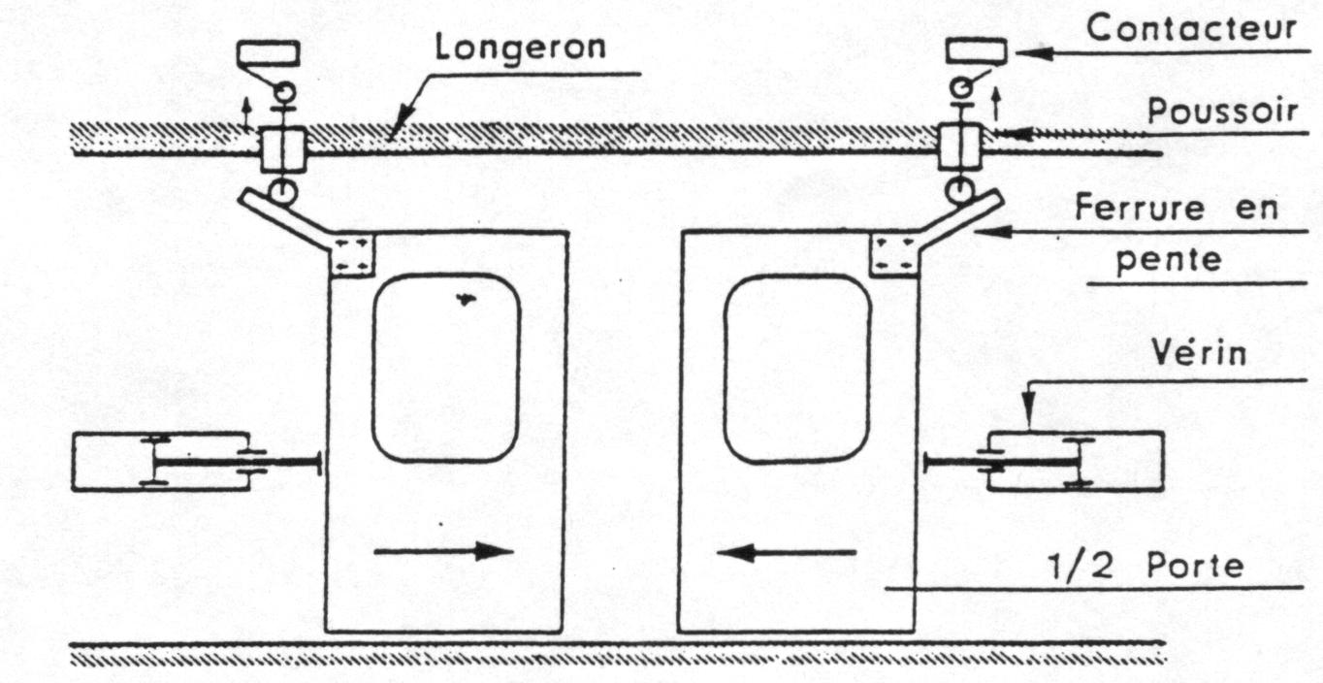

## Mise en situation

• Cet appareil s’intègre dans un dispositif de sécurité destiné à donner l’information «porte fermée» sur un train urbain.

• Le dessin d’ensemble fourni page 2 représente le poussoir. Il permet de faire la liaison entre la ferrure en pente et le contacteur avec une possibilité de réglage aisé du déclenchement électrique.

## Dessin à réaliser

• Sur un format A4 (voir document réponse ) d’axe vertical, on définit deux colonnes d’égale largeur, une pour la pièce 1, l’autre pour la pièce 2.

• La vue qui sera considérée comme vue de face dans les deux cas est la vue correspondant à la coupe AA du dessin d’ensemble (celle située à gauche du dessin d’ensemble) .

✍**1 Dessin pièce 1** : vue de face en demi-coupe AA (partie coupée à gauche par rapport à l’axe vertical de la pièce), et vue de dessous.

✍**2 Dessin pièce 2** : vue de face et vue de dessous.

##### Remarque 1

Les arêtes cachées devront toutes être représentées.

##### Remarque 2

On demande un travail graphique de grande qualité.

## Dessin d’ensemble poussoir pour contacteur de porte

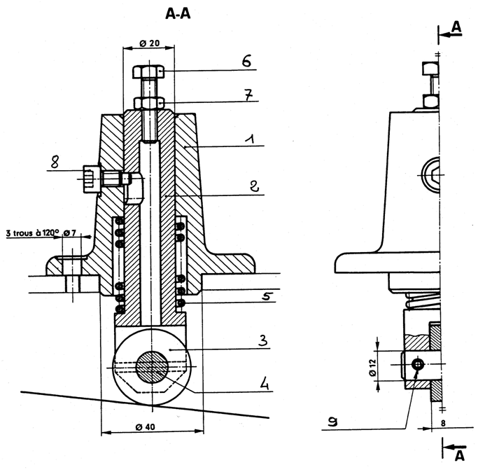

|  |  |  |
| --- | --- | --- |
| ***REP*** | ***NB*** | ***DESIGNATION*** |
| 9 | 1 | Goupille Mécanindus diamètre 4 long 25 |
| 8 | 1 |  |
| 7 | 1 | Écrou H M6 |
| 6 | 1 |  |
| 5 | 1 | Ressort 7 spires |
| 4 | 1 | Axe |
| 3 | 1 | Roulette |
| 2 | 1 | Tige |
| 1 | 1 | Corps |

Document Réponse **Nom : ................**

|  |  |
| --- | --- |
|  |  |